Hledání knih podle názvu
Konkrétní knihu můžete v NDK-DNNT hledat dvěma způsoby, a to pomocí:
- pole Hledat
- Pokročilého hledání

Pole Hledat
Součástí každé stránky v NDK je “obecné” pole Hledat, pomocí něhož můžete vyhledávat přímo v textech digitalizovaných dokumentů, ale také v názvech dokumentů, autorech dokumentů, ISBN knih atd.
Na úvodní stránce NDK toto hledání najdete ve středu stránky. Uvnitř digitální knihovny (ať už si prohlížíte konkrétní dokument, vybíráte ročník periodika nebo jste v přehledu výsledků vyhledávání) je pak vždy v záhlaví stránky.
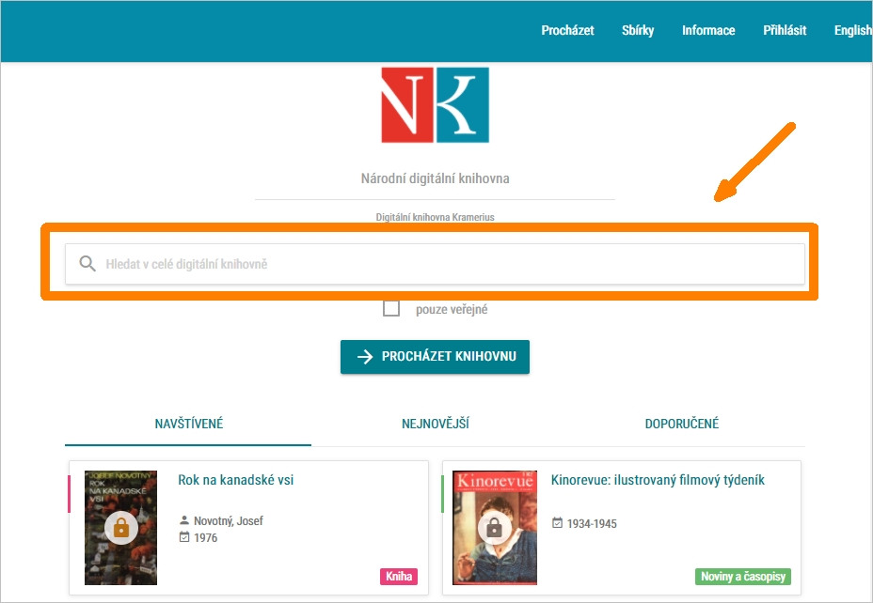NDK - pole Hledat
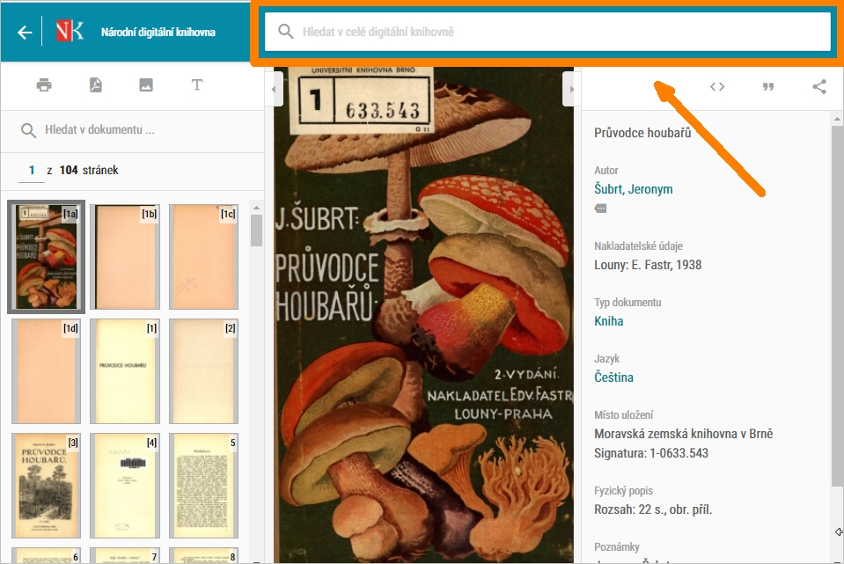NDK - pole Hledat
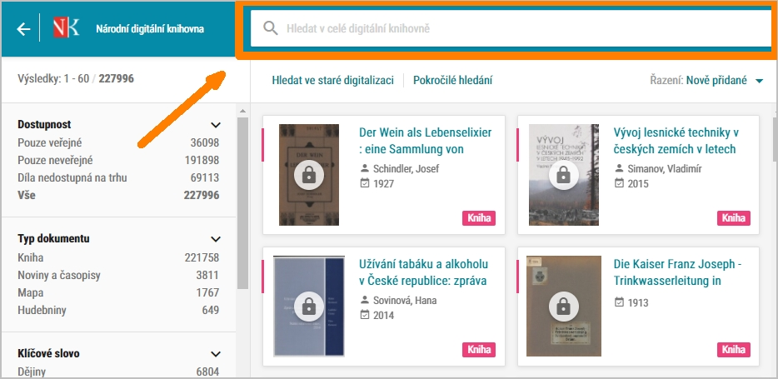NDK - pole Hledat
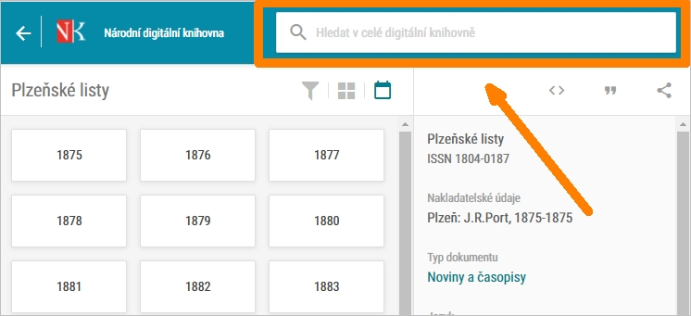NDK - pole Hledat
Název hledané knihy zadejte do tohoto vyhledávacího pole. Během psaní vám digitální knihovna pomocí “našeptávače” průběžně nabízí dokumenty, které se svým názvem shodují s textem, jenž do vyhledávacího pole píšete. Pokud v nabídce vidíte hledaný titul, stačí na něj kliknout.
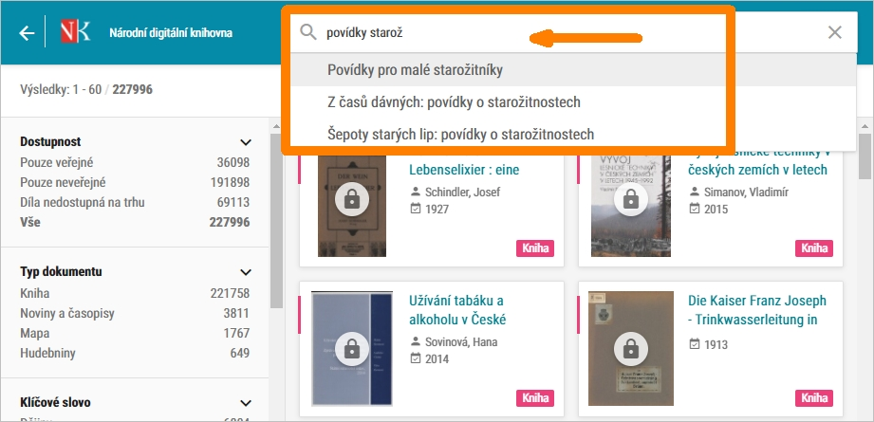NDK - hledání knih v obecném vyhledávacím poli
Do výsledků vyhledávání se mohou dostat i dokumenty s jiným názvem, u nichž se hledaná slova nacházejí přímo v textu dokumentu.
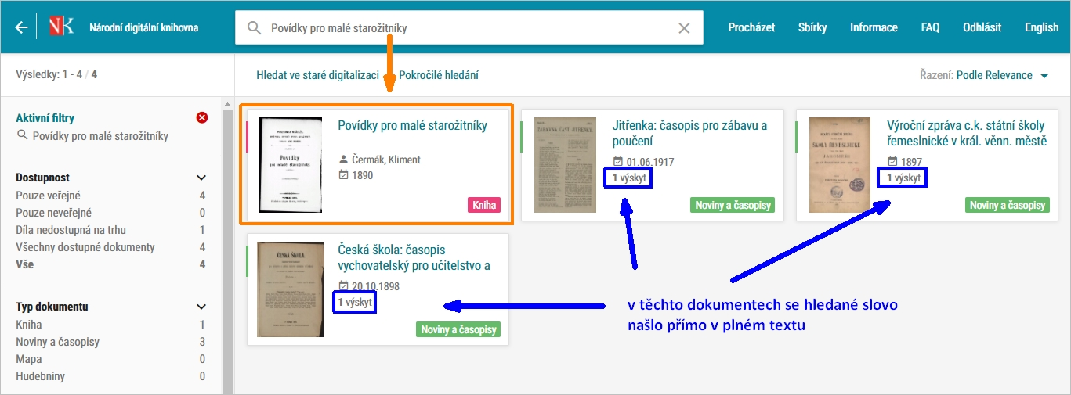NKD - výsledky hledání

Pokročilé hledání
Využít můžete i pokročilé hledání. Odkaz na něj najdete vždy ve výsledcích vyhledávání v horní části obrazovky.
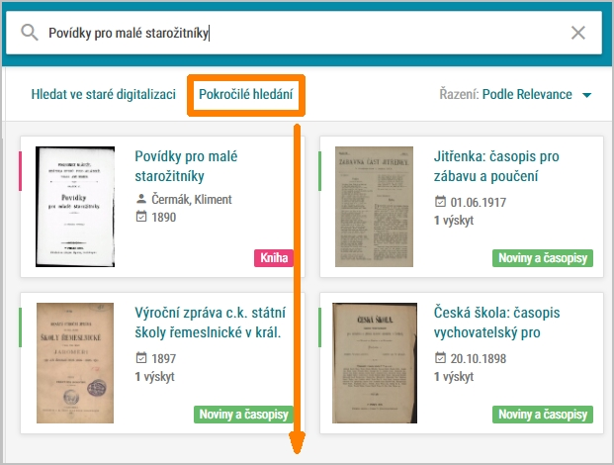NDk - pokročilé vyhledávání
V pokročilém hledání vyberete hledání podle názvu a do vyhledávacího pole zapíšete název konkrétního díla (např. Povídky pro malé starožitníky):
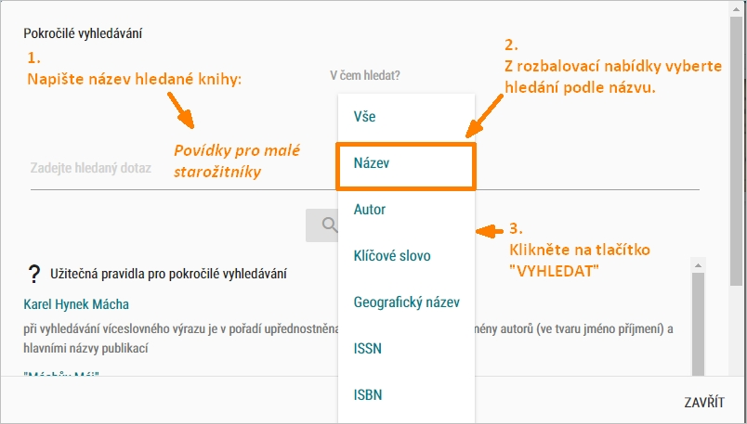NDK - zadání v pokročilém vyhledávání
Výsledkem jsou nyní díla, kde se hledaná slova nacházejí skutečně v názvu dokumentu:
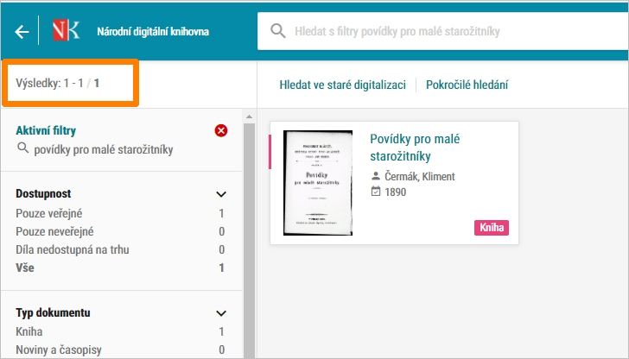NDK - výsledky pokročilého vyhledávání

